Institut

Sainte–Marie

Seraing

1 école

3 implantations

nos options

**Venez nous rendre visite**

**Portes Ouvertes**

**dans nos 3 implantations**

**le 18 mai 2019**

**Notre projet**



**Nos priorités**

Favoriser un esprit convivial entre tous.

Amener l'élève au maximum de ses potentialités.

S'ouvrir au monde extérieur.

Améliorer "l'estime de soi" de chacun et des autres.

Promouvoir une communication de qualité.

**Le parcours dans le secondaire**

|  |
| --- |
| **1er degré 1e & 2e années** |

|  |  |  |
| --- | --- | --- |
| max 3 années  au 1er degré !!!  **Année supplémentaire**  **au degré** | **avec CEB**  **avec CEB**  **1 C**  **avec CEB**  **2 C** | **sans CEB**  **1 D**  **2 D** |
| **2e & 3e degrés de la 3e à la 6e années** | | |

|  |  |  |  |
| --- | --- | --- | --- |
| TRANSITION | | QUALIFIANT | |
| **enseignement**  **général** | | **enseignement**  **technique** | | **enseignement**  **professionnel** |

**Qualification=Métier**

**ou**

**Spécialisation (7P)**

**Enseignement**

**Supérieur**

|  |  |
| --- | --- |
| **premier degré Commun** | ISM – ISMP - ISMI |

Grilles horaires

|  |  |
| --- | --- |
| 1ére année | 2e année |
| FORMATION COMMUNE  Français 6 H  Mathématique 4 H  2e Langue : anglais ou néerlandais 4 H  Étude du milieu 4 H  Sciences 3 H  Religion 2 H  Éducation physique 3 H  Éducation artistique 1 H  Éduc. par la technologie 1 H  ACTIVITÉS  COMPLÉMENTAIRES 3 ou 4 H | FORMATION COMMUNE  Français 5 H  Mathématique 5 H  2e Langue : anglais ou néerlandais 4 H  Étude du milieu 4 H  Sciences 3 H  Religion 2 H  Éducation physique 3 H  Éducation artistique 1 H  Éduc. par la technologie 1 H  ACTIVITÉS  COMPLÉMENTAIRES 3 ou 4 H |

Les études :

Le premier degré est commun à toutes les écoles de la Communauté française.

Seules les activités complémentaires sont laissées au libre choix de chaque institut.

Ces activités poursuivent l'objectif d'aider l'élève à s'épanouir mais aussi à atteindre

les objectifs poursuivis dans les cours de la formation commune.

C'est à la fin de ce premier degré, lorsque l'élève a obtenu son attestation de réussite,

que le choix de l'option déterminera l'orientation pour les deuxième et troisième degrés.

Dans nos 3 implantations, nous offrons à nos élèves la possibilité de s'orienter vers :

|  |  |
| --- | --- |
| le général – transition :  sciences économiques  sciences appliquées  arts d’expression | le qualifiant :  éducation  hôtellerie, couture,  soins aux personnes  menuiserie, mécanique automobile,  chauffage-sanitaire |

|  |  |
| --- | --- |
| **Premier degrÉ Différencié** | ISM – ISMI - ISMP |

Grilles horaires

|  |  |
| --- | --- |
| 1D | 2D |
| FORMATION COMMUNE  Français 7 H  Mathématique 7 H  2e Langue : anglais ou néerlandais 2 H  Étude du milieu 2 H  Sciences 2 H  Religion 2 H  Éducation physique 3 H  Musique 2 H  Format° à la vie quotidienne 3 H  ACTIVITÉS COMPLÉMENTAIRES 2 H  Total 32 H | FORMATION COMMUNE  Français 7 H  Mathématique 7 H  2e Langue : anglais ou néerlandais 2 H  Étude du milieu 2 H  Sciences 2 H  Religion 2 H  Éducation physique 3 H  Éducation artistique 2H  Format° à la vie quotidienne 2 H  Travaux sur ordinateur 1 H  ACTIVITÉS COMPLÉMENTAIRES 2 H  Total 32 H |

Le premier degré différencié vise prioritairement à conduire

les élèves à la maîtrise des compétences de l’enseignement primaire.

L'objectif principal de ce degré est avant tout de permettre aux élèves

qui n’ont pas le CEB de l'acquérir.

Les grilles horaires tiennent compte de l'importance accordée à l'acquisition des compétences de base, particulièrement en français et en mathématiques.

Si l'élève obtient son CEB au terme de la 1D ou 2D,

il intégrera le parcours commun (1C ou 2C).

Toutefois, le premier degré différencié vise aussi à permettre à chacun l'accès tant à l'enseignement qualifiant qu'à l'enseignement de transition.

Nous travaillons en collaboration avec le centre PMS libre Liège II.

Celui-ci peut aider à tout moment un élève en difficulté

mais aussi apporter son éclairage sur l’orientation la plus favorable pour chacun.

🙡🙣🙡🙣🙡🙣🙡🙣🙡🙣

|  |  |
| --- | --- |
| **Institut sainte marie** | ISM |
| **🕿 04.337.04.43**  **rue Cockerill, 148 4100 SERAING** |  |

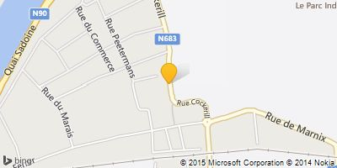

|  |  |
| --- | --- |
| **Technique de qualification AGENT(e) D’ÉDUCATION** | ISM |

Le métier :

L’agent(e) d’éducation est un professionnel qui « éduque » au sens de mener, de suivre, d’accompagner un ou des bénéficiaire(s) dans un projet éducatif.

Il/elle peut travailler dans des secteurs particulièrement variés et notamment :

-le secteur de l'aide à la jeunesse,

-le secteur de l'aide aux personnes handicapées (mentales et/ ou physiques),

-le secteur des centres d'accueil pour adultes en difficulté,

-les maisons maternelles,

-le secteur de la santé mentale (psychiatrie, aide et accueil pour toxicomane…),

-le secteur des Maisons de Repos pour Personnes Agées,

-le secteur scolaire,

-le secteur des services de proximité (contrat de sécurité, éducateurs de rue…) **…**

|  |  |
| --- | --- |
| **AIDE FAMILIAL(e) / Aide soignant(e)** | ISM |

**Le métier :**

*L’aide familial(e)* travaille dans un service d’aide aux familles, aux malades, aux personnes âgées, aux enfants, aux personnes handicapées, à toute personne qui, pour des raisons de santé ou des raisons sociales, ne peut assurer les tâches de la vie quotidienne. Il /elle intervient au domicile et contribue au maintien du bénéficiaire dans une certaine qualité de vie. Il/elle s’occupe des tâches relatives à la vie journalière, à l’hygiène, au confort et à la santé, relatives à la prévention et à l’éducation, mais aussi des tâches visant au bien-être du bénéficiaire par un soutien relationnel et/ou par un accompagnement social.

**En 7e professionnelle de qualification:**

*L’aide soignant*(e) est formé(e) pour assister l’infirmier(ère), sous son contrôle, en matière de soins, d’éducation et de logistique.

Le métier s’exerce en collectivité (hôpital, maison de soins et/ou de repos) et à domicile. Ce métier implique de posséder des qualités humaines requises pour assurer le bien-être du patient.

|  |  |
| --- | --- |
| **RESTAURATEUR/TRICE** | ISM |

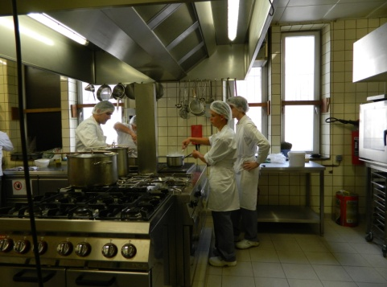



**Le métier :**

La formation de *« restaurateur/trice »* permet d’accueillir les clients dans un restaurant et d’exercer une fonction de cuisinier et de garçon (fille) de salle dans un restaurant classique.

La *7e complément en cuisine internationale*

permettra de se spécialiser dans des domaines plus particuliers, par la découverte de techniques et de produits nouveaux issus du monde entier.

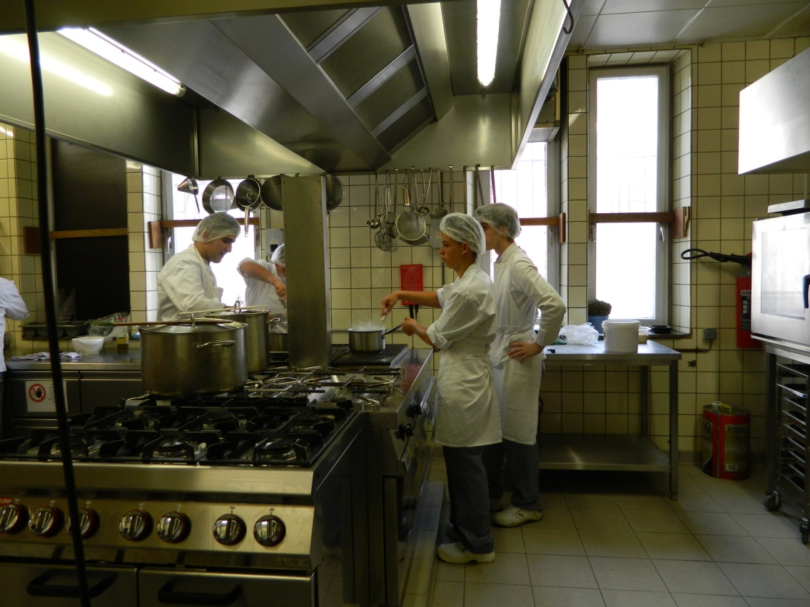

|  |  |
| --- | --- |
| **ageNT(e) QUALIFIÉ (e) en CONFECTION (couture)** | ISM |

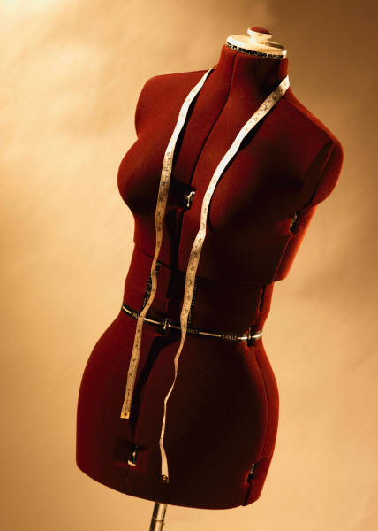

**Le métier :**

On retrouve les professionnels du secteur *« confection & habillement »* au niveau indépendant ou dans les ateliers de confection. Les agents sont formés à la confection de vêtements : réaliser des patrons, monter les différentes pièces d’un vêtement, procéder à l’essayage, à l’ajustement et à l’assemblage.

*La 7e complément en confection sur mesures et demi-mesures* vise à développer, chez l’agent en confection, l’autonomie, les contacts, les relations avec la clientèle, la gestion et la planification du travail, l’organisation dans la diversité des modèles, des matières…

|  |  |
| --- | --- |
| **Institut sainte marie Providence** | ISMP |
| **🕿 04.233.72.70**  **rue A. de Lexhy, 57 4101 JEMEPPE** |  |

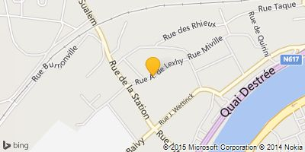

|  |  |
| --- | --- |
| *option* **Sciences économiques** | ISMP |

C:\Users\Françoise\AppData\Local\Microsoft\Windows\Temporary Internet Files\Content.IE5\O6HBYNJT\MC900237173[1].wmf

Les études :

L’option *« sciences économiques*»

prépare l’élève à mieux comprendre les enjeux du monde politique, économique et social contemporain.

La finalité du programme de cette section est de faire découvrir que l’économie est politique et de former les jeunes à devenir des citoyens responsables et engagés.

Au terme de ces études, l’élève est particulièrement bien préparé à poursuivre des études supérieures dans les domaines suivants : droit, commerce, langues, comptabilité…

|  |  |
| --- | --- |
| *option* **ARTS D’EXPRESSION** | ISMP |

MCj02389850000[1][](http://motsetmauxdemiche.blog50.com/images/medium_Cl%C3%A9_de_sol.jpg)

C:\Users\Françoise\AppData\Local\Microsoft\Windows\Temporary Internet Files\Content.IE5\AW926ZG1\MC900237397[1].wmf

Les études :

L’option « arts d’expression » prépare l’élève, par la diversité des langages (musique, arts plastiques, expression corporelle et verbale…), qu'il peut aborder, à quatre finalités :

- favoriser l'épanouissement personnel, la participation active à la vie

en société sous ses multiples formes et l'ouverture aux autres ;

- éveiller la sensibilité esthétique et encourager la créativité ;

- permettre, dans la relation aux autres, la participation démocratique,

l'échange interculturel et l'exercice de l'esprit critique ;

- constituer l'accès même à la culture, au savoir et favoriser

l'émancipation sociale.

Au terme de ces études, l’élève sera préparé à poursuivre des études supérieures dans les domaines suivants : arts, communication, enseignement…

|  |  |
| --- | --- |
| *option* **Sciences appliquées** | ISMP |

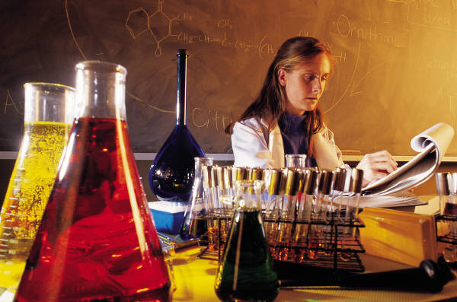

Les études :

L’option de transition *« sciences appliquées* »

ne prépare pas directement à un métier au contraire des options qualifiantes.

Elle s’inscrit pleinement dans le cadre d’une formation générale de base, dans laquelle l’apprentissage équilibré des sciences occupe une place prépondérante.

Cette option mène les élèves à poursuivre des études supérieures essentiellement dans les domaines scientifiques, médicaux et paramédicaux.

|  |  |
| --- | --- |
| **Institut sainte marie industriel** | ISMI |
| **🕿 04.336.73.73**  **rue Carrière, 20b 4100 SERAING** |  |

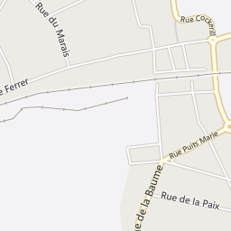

|  |  |
| --- | --- |
| **Monteur(teuse) en chauffage et sanitaire** | ISMI |

C:\Documents and Settings\Administrator\Local Settings\Temporary Internet Files\Content.IE5\0EWZF6CS\MC900018301[1].wmf



Le métier :

Au 2e degré, l’acquisition de *compétences en sanitaire et en zinguerie* prépare les élèves au métier de monteur en sanitaire et en chauffage.

Le *monteur en sanitaire et chauffage* est un *ouvrier qualifié* qui trouve sa place dans les entreprises orientées soit vers l’équipement sanitaire, soit vers l’équipement thermique, réalisant des travaux neufs ou de réparation. C’est un secteur très porté sur les nouvelles technologies qui permettent de respecter l’environnement de faire des économies d’énergies (panneaux solaires, chaudières à condensation…).

La *7e année* permet de se spécialiser en tant *qu’installateur en chauffage central*. L’élève sera capable d’intervenir aux différentes étapes de la conception, de la réalisation et de la maintenance d’une installation en autonomie et en relation étroite avec le client et les autres professionnels intervenant sur le chantier.

**En fin de 6e : certificat de gestion. En fin de 7e : CESS.**

|  |  |
| --- | --- |
| **Menuisier**(ière) | ISMI |

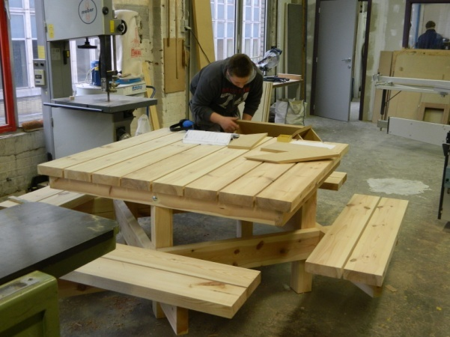

Le métier :

La profession de menuisier s’exerce principalement dans les petites et moyennes entreprises.

Salarié, dans une entreprise, il travaille en atelier et à la pose sur chantier. Il peut devenir après quelques années d’expérience chef d’équipe ou contremaître.

Artisan, installé à son compte, il réalise de multiples travaux intérieurs et extérieurs (portes, fenêtres, escaliers, placards, agencement de cuisines, agencement de magasins, ….).

|  |  |
| --- | --- |
| **Mécanicien(ne) automobile** | ISMI |

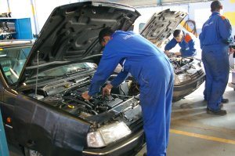



Le métier :

Le secteur de la mécanique automobile est principalement structuré en P.M.E. .

Le mécanicien(ne) automobile doit, de façon autonome :

**-** réaliser les opérations d’entretien et d’inspection automobile ;

**-** utiliser efficacement l’outil informatique ;

**-** procéder aux réparations mécaniques, électriques, hydrauliques

et pneumatiques ;

**-** intervenir efficacement sur la gestion moteur et ses périphériques ;

**-** communiquer avec l’utilisateur ;

**-** s’adapter aux évolutions technologiques.

Au terme de la 7e, l’élève doit être en mesure, suivant les consignes, dans le respect des règles de sécurité, d’hygiène et d’environnement et en toute autonomie, d’intervenir au niveau : installation, maintenance, contrôle, diagnostic, remise en service d’installations électriques automobiles.

**En fin de 6e : certificat de gestion. En fin de 7e : CESS**

|  |  |
| --- | --- |
| **CEFA** *formation en alternance* | ISMI |

**Le CEFA** s’occupe des jeunes de 15 à 21 ans qui sont intéressés par une formation en alternance alliant journées de cours (1 ou 2 jours à l’école)

et journées de formation en entreprise (3 ou 4 jours).

Toutes les formations débouchent sur une qualification reconnue

par la Communauté française.

|  |
| --- |
| Article 45 Monteur en chauffage central |
| Le monteur en chauffage assure toutes les activités directes ou dérivées en vue du montage de l’entièreté d’une installation de chauffage central.  Grille horaire pour les 2 jours de formation au CEFA :  Formation commune 7H  Cours techniques 2H  Travaux pratiques 6H  *+ - 3 jours dans une entreprise pour un apprentissage sur le terrain.*  Obtention d’un certificat de qualification spécifique, du certificat sectoriel et d’une attestation de compétences professionnelles. |
| Article 49 Installateur en chauffage central |
| C’est une *7e année* qui permet, aux élèves de 6P Chauffage de se spécialiser en tant *qu’installateur en chauffage central*.  L’élève sera capable d’intervenir aux différentes étapes de la conception, de la réalisation et de la maintenance d’une installation en autonomie et en relation étroite avec le client et les autres professionnels intervenant sur le chantier.  Grille horaire pour les 2 jours de formation au CEFA :  Formation commune 9H  Cours techniques 4H  Travaux pratiques 3H  *+ - 3 jours dans une entreprise pour un apprentissage sur le terrain.*  Obtention d’un certificat de qualification 7P, du certificat sectoriel et certificat d’études secondaires supérieures (CESS). |
| Article 49 Menuisier |
| Cette formation correspondant au 3e degré de l’enseignement professionnel menuiserie.  Le menuisier réalise de multiples travaux intérieurs et extérieurs :  portes, fenêtres, escaliers, placards, agencement de cuisines, agencement de magasins...  Grille horaire pour les 2 jours de formation au CEFA :  Formation commune 10H  Cours techniques 2H  Travaux pratiques 4H  *+ - 3 jours dans une entreprise pour un apprentissage sur le terrain.*  Obtention d’un certificat de qualification 6P, du certificat sectoriel  et certificat d’études 6P. |



**C**ertification **P**ar **U**nité

La [**CPU**](http://www.cpu.cfwb.be/index.php?id=1222&tx_smileglossary_pi1%5Bword%5D=72) considère **les 4e, 5e et 6e années**

de l’enseignement qualifiant comme un tout,

une **formation complète**

menant à un [**métier**](http://www.cpu.cfwb.be/index.php?id=1222&tx_smileglossary_pi1%5Bword%5D=81) bien défini,

que l’élève parcourt en validant progressivement

ses acquis regroupés en unité

et en étant certifié sur le résultat final.  
Cette formation complète est réalisée par des **cours généraux**

**et** par l’ensemble de la **formation qualifiante** (cours de l’option).

Consultez notre site pour d’autres infos

Grilles horaires

Projets

Activités de l’école…

[**www.ism-seraing.be**](http://www.ism-seraing.be)

|  |  |
| --- | --- |
| **Institut sainte marie** | ISM |
| **🕿 04.337.04.43**  **rue Cockerill, 148 4100 SERAING** |  |
| **Institut sainte marie Providence** | ISMP |
| **🕿 04.233.72.70**  **rue A. de Lexhy, 57 4101 JEMEPPE** |  |
| **Institut sainte marie industriel** | ISMI |
| **🕿 04.336.73.73**  **rue Carrière, 20b 4100 SERAING** |  |

**INSCRIPTIONS :**

**Dès maintenant,**

**ou du 1er au 5 juillet ou**

**la dernière quinzaine d’août.**